Стабильную экологическую обстановку в пожароопасный весенне-летний
период обсудили на совместном заседании КЧС Москвы и Московской области
в Правительстве Москвы

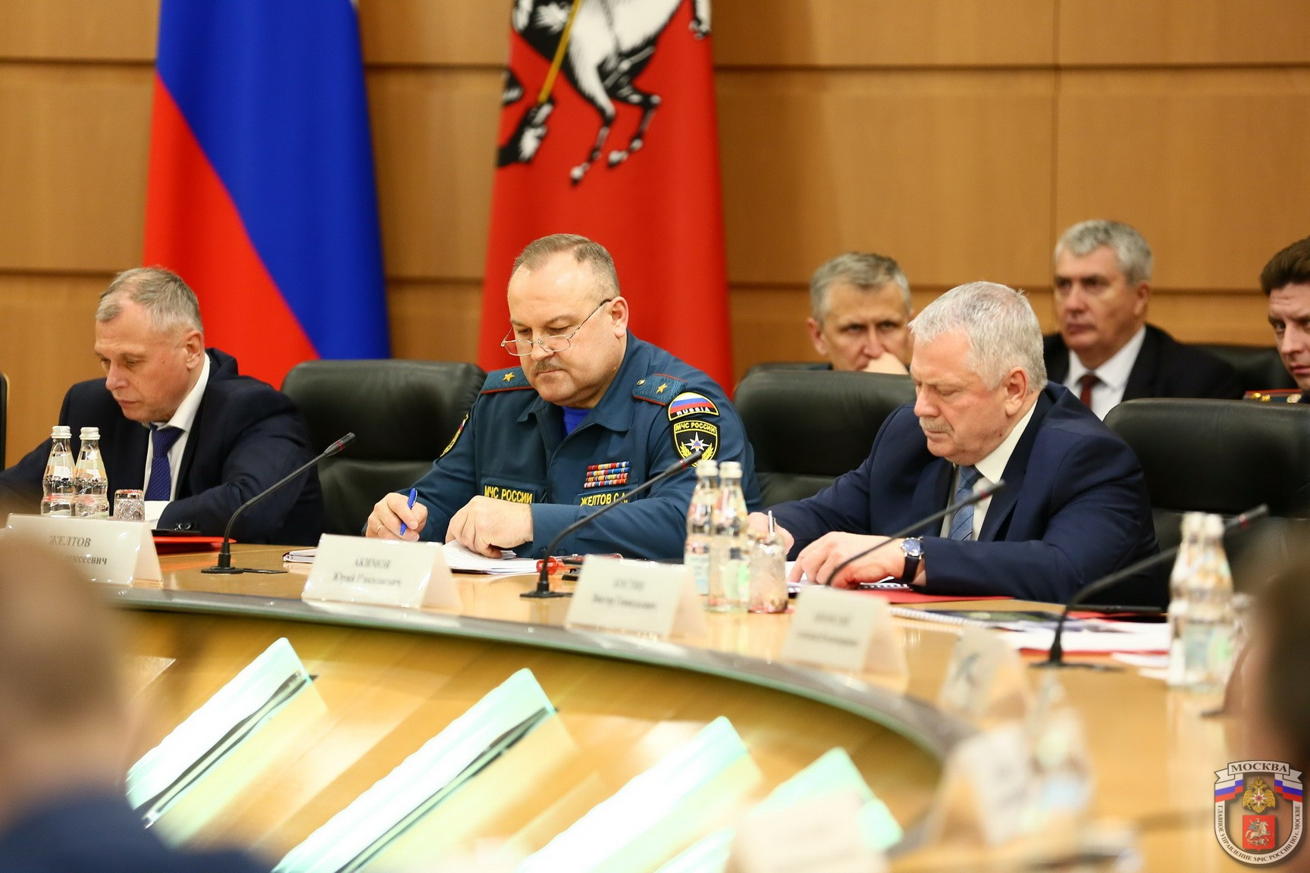

Совместное заседание Комиссии по предупреждению и ликвидации чрезвычайных ситуаций и обеспечению пожарной безопасности Москвы и Московской области под руководством заместителя Мэра Москвы в Правительстве Петра Бирюкова состоялось в столице.
В заседании приняли участие заместитель полномочного представителя Президента РФ в Центральном федеральном округе Сергей Нештенко, первый заместитель Министра МЧС России Александр Чуприян, руководитель Департамента по делам гражданской обороны, чрезвычайным ситуациям и пожарной безопасности города Москвы Юрий Акимов, а также руководители заинтересованных ведомств и служб.
Главной темой на повестке обсуждений стал вопрос о дополнительных мерах по обеспечению пожарной безопасности в весенне-летний пожароопасный период на территории Москвы, Московской области и прилегающих территориях Тверской, Рязанской, Калужской и Владимирской областей.
Открывая заседание Петр Бирюков отметил, что в связи со сложившимися погодными температурными аномалиями, в Московском регионе и Центральном федеральном округе, выпало рекордно мизерное количество осадков и, как следствие — малое количество запасов воды в снеге. В связи с этим встает необходимость заблаговременно начать выполнение превентивных мер направленных на недопущение лесных и торфяных пожаров как на территории столицы, так и в соседних регионах. Особенно важно сохранить стабильную экологическую обстановку во время мероприятий, посвященных празднованию 75-летия Победы в Великой Отечественной войне.
Сергей Нештенко, высказался о положительной работе по недопущению пожаров в Москве, Орловской и Тульской областях. Также он отметил, что во Владимирской и Воронежской областях не было допущено увеличение площадей, пройденных огнем.
Александр Чуприян выразил уверенность в том, что залогом выполнения комплексных мер по недопущению лесных и торфяных пожаров является поддержание готовности, грамотная организация применения группировки сил, спланированной для тушения ландшафтных пожаров, а также эффективно налаженное взаимодействие с соседствующими субъектами.
В завершении заседания, Петр Бирюков поручил всем ведомствам и службам столицы совместными усилиями провести комплекс необходимых превентивных мероприятий во взаимодействии со службами Московской области.
В работе совместного заседания также приняли участие заместитель префекта Юго-западного административного округа города Москвы Анзор Алисултанов и начальник Управления по Юго-западному административному округу Департамента по делам гражданской обороны, чрезвычайным ситуациям и пожарной безопасности города Москвы Владимир Шостик.

